МИНИСТЕРСТВО НАУКИ И ВЫСШЕГО ОБРАЗОВАНИЯ РОССИЙСКОЙ ФЕДЕРАЦИИ

ФЕДЕРАЛЬНОЕ ГОСУДАРСТВЕННОЕ БЮДЖЕТНОЕ

ОБРАЗОВАТЕЛЬНОЕ УЧРЕЖДЕНИЕ

ВЫСШЕГО ОБРАЗОВАНИЯ

«НОВОСИБИРСКИЙ ГОСУДАРСТВЕННЫЙ ТЕХНИЧЕСКИЙ УНИВЕРСИТЕТ»

_______________________________________________________________________

Факультет автоматики и вычислительной техники

Кафедра автоматики



**ОТЧЁТ**

**по лабораторной работе №8**

**«ВВОД/ВЫВОД В ФАЙЛЫ. ЭЛЕМЕНТЫ УПРАВЛЕНИЯ»**

по дисциплине: «Информатика»

вариант №18

Выполнил:Проверил:

студент гр. АВТ-019 Нерлих М. А. доц. Худяков Д.С.

«___» _________ 2020 г.«___» _________ 2020г.

_________________

(оценка, подпись)

Новосибирск

2020

**Цель работы:**

Научиться оперировать с текстовыми файлами и использовать элементы управления.

**Задание:**

Прочитать из текстового файла набор слов, обработать в подпрограмме-процедуре в соответствии с заданием и вывести в другой текстовый файл.

|  |
| --- |
| Задание |
| Записать в последовательность ячеек рабочего листа набор строк (слов). Вывести строки, в которые каждый символ входит более одного раза. |

Методические указания:

1. Записать в текстовый файл с помощью программы “Блокнот” набор строк.
2. На панели инструментов VBA выбрать кнопку пиктографического меню  (“Элемент управления”). Выбрать элемент  - “Кнопка” и поместить его в рабочий лист Excel. Перейти в режим конструктора, нажав кнопку . В режиме конструктора два раза щелкнуть по элементу “Кнопка”, после чего откроется редактор Visual Basic.
3. Написать процедуру Sub, считывающую данные из созданного текстового файла.
4. Создать еще три кнопки и написать три соответствующие им процедуры, каждая из которых соответственно отрабатывает данные из текстового файла по вариантам таб. 17, записывает результат решения в другой текстовый файл, очищает содержимое рабочего листа.
5. Продемонстрировать результат работы программ с помощью программы “Блокнот”.

Решение:

**Sub Read()**

**Const FlagRead = 1**

**Set fso = CreateObject("Scripting.FileSystemObject")**

**Set file = fso.OpenTextFile("C:\lab8\input.txt", FlagRead)**

**Dim i As Integer**

**i = 1**

**Do While file.AtEndofStream <> True**

**s = file.readline**

**Cells(i, 1) = s**

**i = i + 1**

**Loop**

**file.Close**

**End Sub**

**Sub Calculate()**

**Dim j As Integer**

**Dim i As Integer**

**j = 1**

**i = 1**

**Do While Cells(i, 1) <> ""**

**If Check(Cells(i, 1)) = True Then**

**Cells(j, 2) = Cells(i, 1)**

**j = j + 1**

**End If**

**i = i + 1**

**Loop**

**End Sub**

**Sub Clear()**

**Dim i As Integer**

**i = 1**

**Do While Cells(i, 1) <> ""**

**Cells(i, 1) = ""**

**i = i + 1**

**Loop**

**i = 1**

**Do While Cells(i, 2) <> ""**

**Cells(i, 2) = ""**

**i = i + 1**

**Loop**

**End Sub**

**Sub WriteResult()**

**Const FlagWrite = 2**

**Set fso = CreateObject("Scripting.FileSystemObject")**

**Set file = fso.OpenTextFile("C:\lab8\output.txt", FlagWrite)**

**Dim i As Integer**

**i = 1**

**Do While Cells(i, 2) <> ""**

**file.writeLine (Cells(i, 2))**

**i = i + 1**

**Loop**

**file.Close**

**End Sub**

**Function Check(s As String) As Boolean**

**Dim chars(256) As Integer**

**For i = 1 To Len(s) Step 1**

**microchar = Mid(s, i, 1)**

**code = Asc(microchar)**

**chars(code) = chars(code) + 1**

**Next**

**Check = True**

**For i = 0 To 255 Step 1**

**If chars(i) <> 0 Then**

**If chars(i) < 2 Then**

**Check = False**

**End If**

**End If**

**Next**

**End Function**

**Результат:**

Исходный файл: Файл-результат:

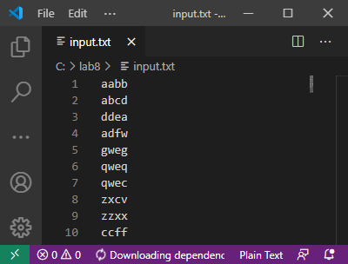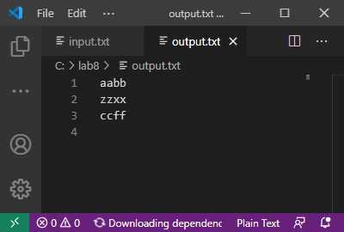

**Выводы:**

Научился оперировать с текстовыми файлами и использовать элементы управления.